UNIVERSIDAD CATÓLICA BOLIVIANA “SAN PABLO” 08/11/2025 TÉCNICAS DE CONTROL – DRM-503
Clase 6 – Control Óptimo y difuso para distintos plantas
Para este laboratorio se hará uso del Helicopter y del Crane
Archivos para el Helicoptero:
https://quanserinc.box.com/shared/static/zztk0rpahb06fg6ybj32jafjno9m4zlm.zip Archivos para el Crane:
https://quanserinc.box.com/shared/static/jta1y17m8wp2i073dn4pcllj20nw8m4y.zip Archivo Fuzzy para el Helicopter:
https://drive.google.com/drive/folders/19oh06eoreAngOFuQE52uBLzyWPP_YfHl?usp=sharing
Objetivos del Laboratorio:
• Comprender el controlador actual utilizado por cada planta no lineal (Helicoptero y Crane). • Modificar la ganancia LQR del Helicoptero para reducir el overshoot del ángulo pitch en al menos 15%.
• Implementar un controlador difuso para el helicóptero siguiendo el documento Fuzzy_heli.pdf. • Ajustar el “LQR” del Crane para obtener un comportamiento más agresivo del Trolley/JIB. • Ejecutar la simulación y visualizar la respuesta en tiempo real, documentando resultados.
Instrucciones:
Helicóptero – LQR
Complete las siguientes instrucciones para el Helicóptero
• Identificar el controlador original
o Abrir el archivo del modelo del helicóptero.
o Localizar el bloque donde aparece la ley de control típica:
�� = −����
o Anotar la matriz de Ganancias original:
Matriz de Ganancias originales:
37.6707 13.2126 -11.4978 20.9542 4.7687 -16.0993 10.0000 -1.0000
37.6707 -13.2126 11.4978 20.9542 -4.7687 16.0993 10.0000 1.0000
• Modificación del LQR (Reducción de overshoot)
o Abrir el archivo donde se definen Q y R del LQR.
o Aumentar selectivamente los pesos asociados a:
▪ error del ángulo pitch
▪ velocidad angular pitch
Ganancias originales Q y R:
Q = diag([100 1 10 0 0 2 10 0.1]); #[0] [3] Y [6] son de interés
R = 0.05*diag([1 1]);
Nuevas Ganancias Q y R:
Q = diag([180 1 10 20 0 2 6 0.1]);
R = 0.02*diag([1 1]);
o Generar la nueva ganancia:
K_new = lqr(A, B, Q, R);
Nueva Matriz de ganancias:
73.4999 17.3108 -17.9898 36.8333 5.4584 -23.2847 12.2474 -1.5811
73.4999 -17.3108 17.9898 36.8333 -5.4584 23.2847 12.2474 1.5811
o Reemplazar la ganancia en el modelo Simulink o Python como usted desee. o Ejecutar la simulación (añadir capturas de pantallas) y anotar:
▪ Overshoot original: 100*(10.23-7.5)/7.5=36.4%
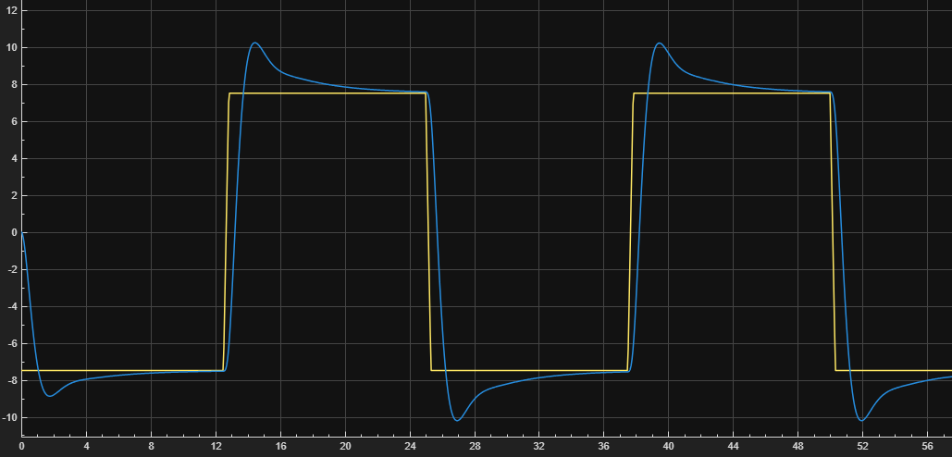
▪ Overshoot modificado : 100*(8.59-7.5)/7.5=14.533%

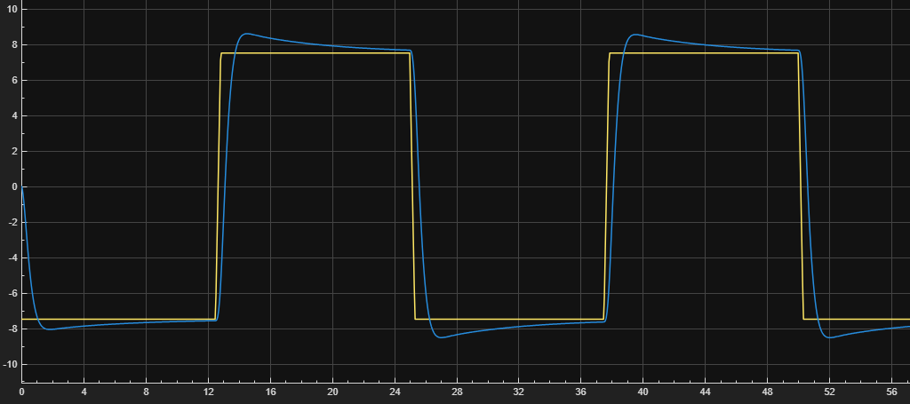
▪ Tiempo de establecimiento
Aproximadamente 15 segs.
o Implemente las nuevas ganancias y adjunte capturas de pantalla del pitch.
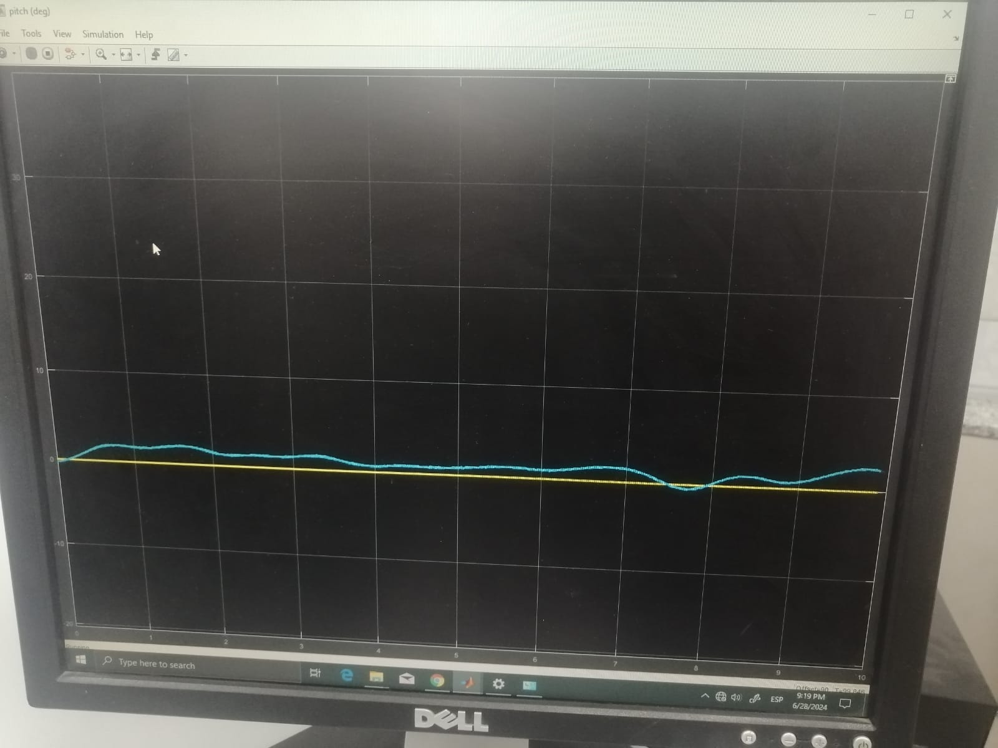
Rúbrica de Calificación
Criterio | Peso | Indicador | Nota
Implementación funcional | 30 % | Simulación ejecuta y responde correctamente
Análisis experimental | 30 % | Tablas, tiempos y observaciones
Comprensión teórica | 20 % | Respuestas coherentes a preguntas
Presentación | 20 % | Claridad, organización y conclusiones

Nombre y firma:
Ramón Herrera

